**衢州职业技术学院高等学历继续教育**

**学习平台操作指南（学生端）**

**一、电脑端学习步骤：**

**1.登录**

网址：<http://qzctxl.jxjy.chaoxing.com/login>，选择机构账号登录，首次登录账号为学号，密码默认edu@身份证后六位，首次登录后需要绑定手机号码，绑定后自己修改密码。

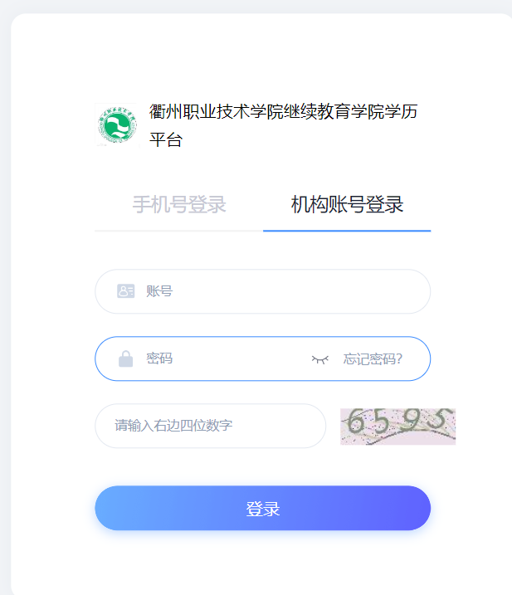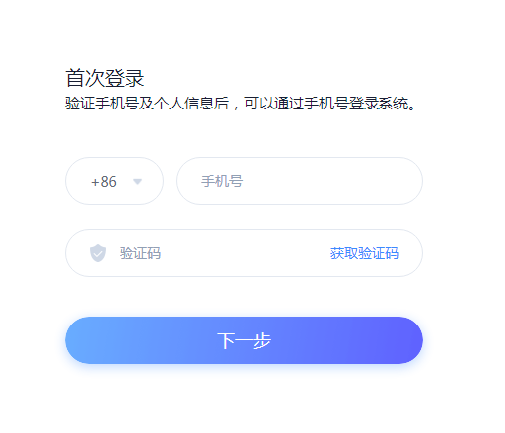

绑定手机号

机构账号登录

账号：学号

密码：edu@身份证后六位

**2.信息核对及补全。**

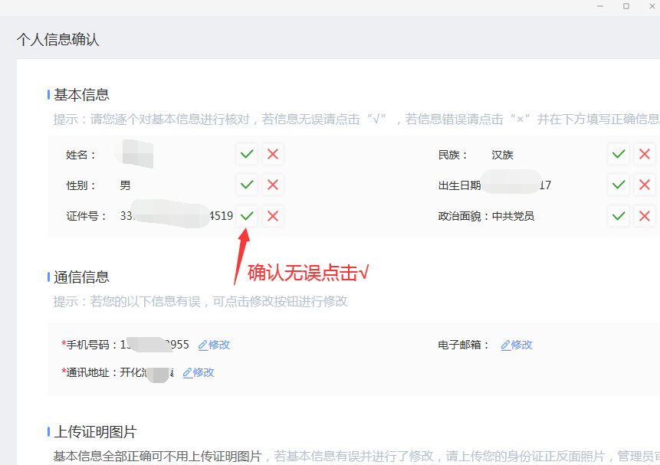

**3.课程学习。**

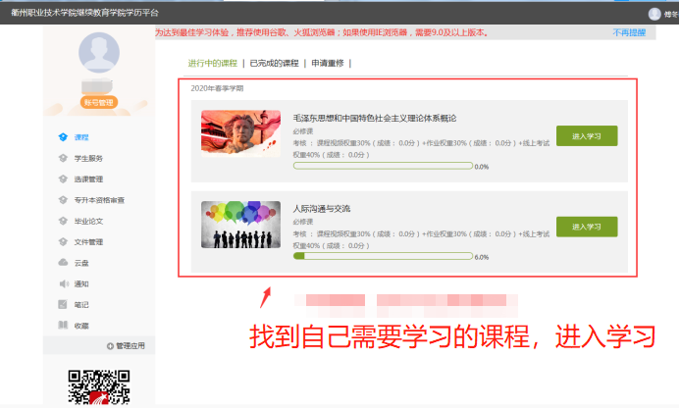

进入学习，视频后有测验，测验得分为作业分，占20%。

1. **手机APP登录：**

1.下载超星学习通APP，可直接扫码二维码或者打开手机应用市场搜索“学习通”。

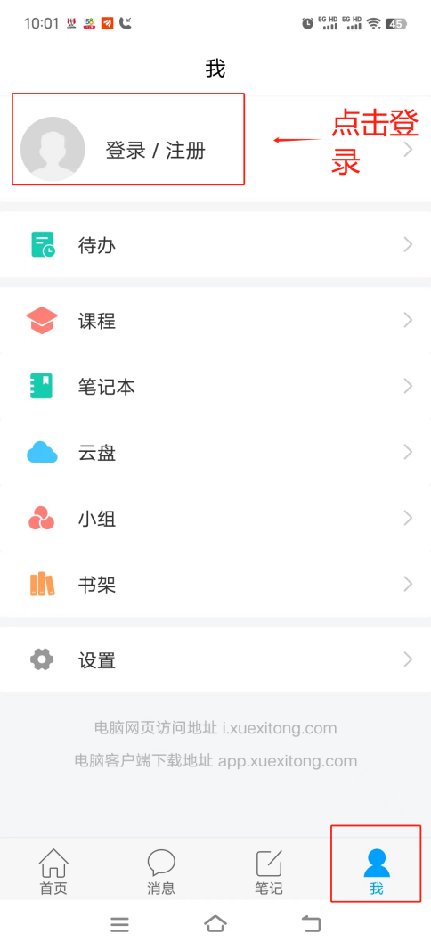 

2.首次登录选择最下方“新用户注册”，输入手机号码，获取验证码，设置密码。**单位验证输入126719（衢州职业技术学院继教院），绑定自己的学号。**下次登录可直接用手机号码登录学习。

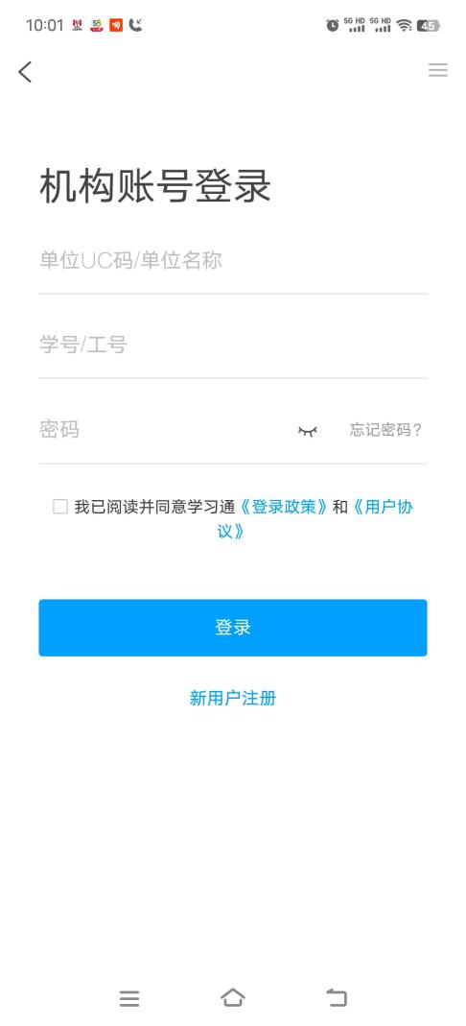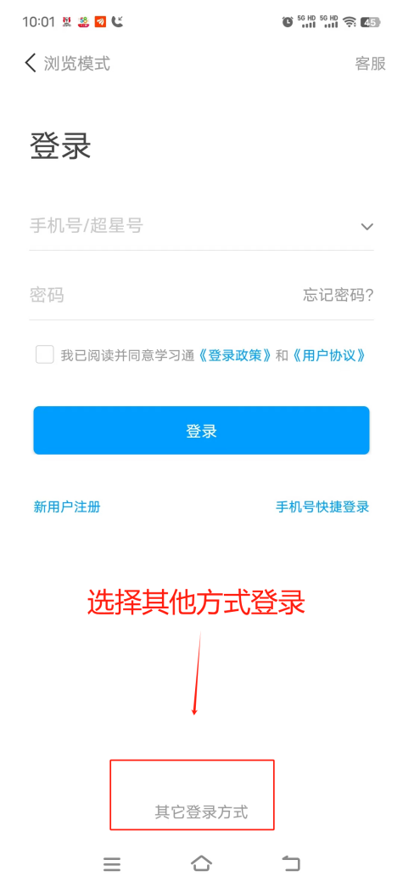

单位名称：衢州职业技术学院继教院

学号：填写正确的学号

密码：edu@身份证后六位

3.课程学习：课程-选择自己需要学习的课程。

